ماژول rptTraffic3

عنوان فارسي
گزارش صفحه سوم دفتر عملكرد.

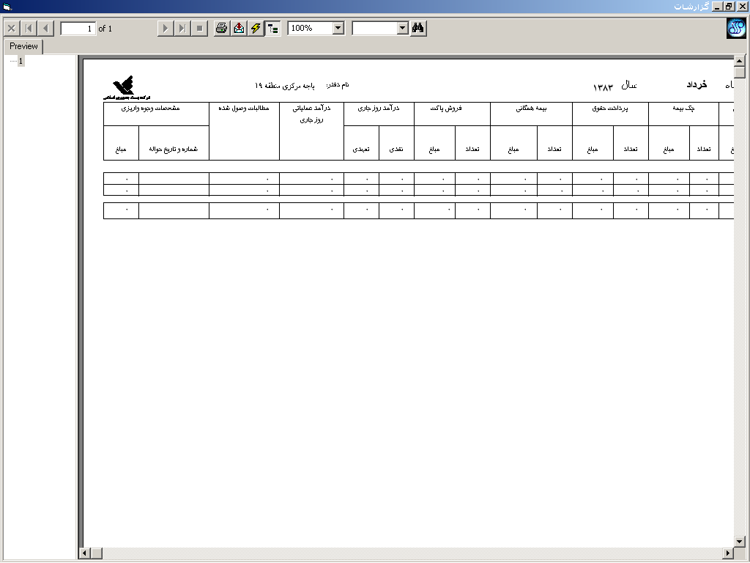

وظايف
اين ماژول وظيفه نمايش و جاپ گزارش صفحه سوم دفتر عملكرد را به عهده دارد.

